Martes Santo  San Dionisio, Obispo de Corintio  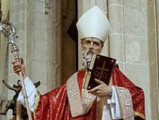 | DESAFIO VIRTUAL – No. 087  Servicio de información  15/04/2025  Prof. Oscar Lobo i Oconitrillo  oscargdolobo1951@gmail.com  Tel. 8549-1995

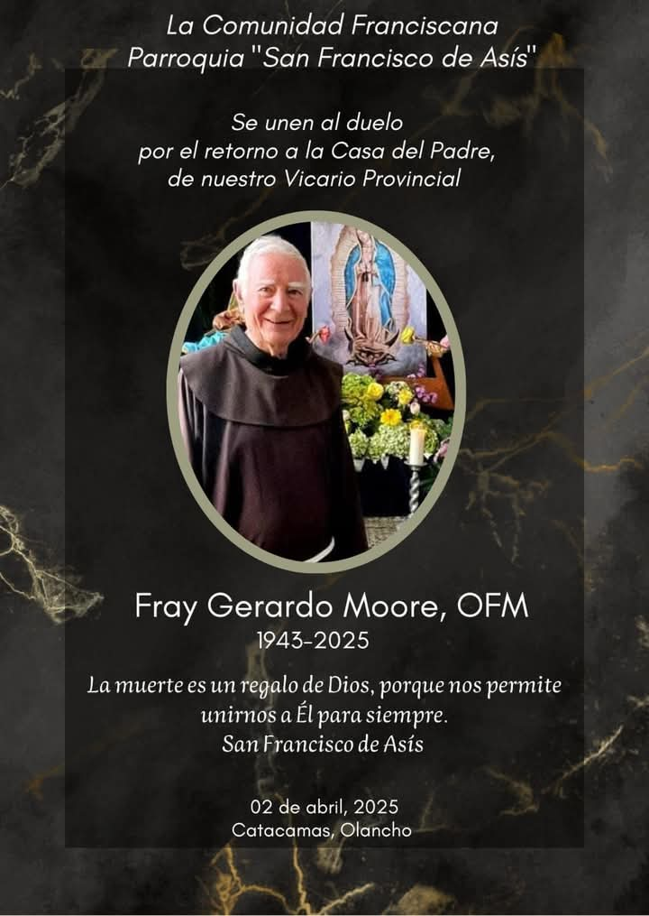

Espiritualidad Misionera: Cristo, nuestra luz
Por: Joseph Veneroso, M.M. – BOLETIN MISIONEROS

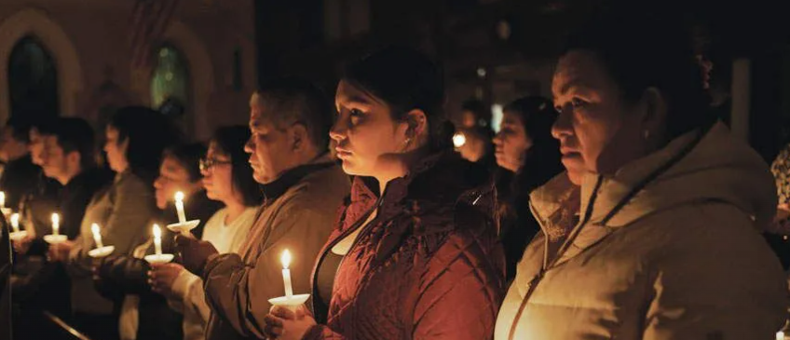
Según el libro del Génesis, lo primero que Dios crea es la luz. No para que Dios pueda ver, sino para mostrar que la Biblia y toda la creación revelan a Dios. La luz significa nada menos que el conocimiento de Dios.

La luz lo ilumina todo. Sin ella, nada es visible. ¡Pero la luz en sí es invisible! Debe reflejarse en algo. Pero para experimentar el milagro completo de la luz, se requiere una cosa más: la vista. El misterio de la luz necesita tres cosas: una fuente, algo que la refleje y alguien que la perciba.
El libro de Éxodo describe una zarza en llamas, pero no consumida, mientras Dios revela el Nombre divino a Moisés. Una columna de fuego guía a los hebreos a través del desierto de la esclavitud a la libertad. El profeta Isaías proclama: “El pueblo que andaba en tinieblas vio una gran luz” (9:1). Para los cristianos, esa gran luz es el pleno conocimiento de Dios revelado en Jesucristo.

En el catolicismo, una vela de vigilia da testimonio de la presencia de Cristo en cada tabernáculo, en cada iglesia, en cada país, en cada siglo. Los católicos encienden velas ofrendadas por intenciones especiales o por el descanso de las almas de nuestros seres queridos difuntos. Usamos velas para la Misa. Las encendemos en los bautismos cuando la fe se transmite de los padres y padrinos a los recién bautizados. Y el cirio pascual en los funerales significa la presencia de Cristo en nuestra hora más oscura.

En ningún lugar la luz juega un papel más central en el culto católico que en el Triduo Pascual. La liturgia del Jueves Santo termina con una solemne procesión que lleva el Santísimo Sacramento al Altar de Reposo. Los fieles mantienen vigilia a la luz de las velas mientras la iglesia se oscurece. El altar se despoja, el tabernáculo se vacía y la vela de vigilia se apaga.

No se puede celebrar ninguna Misa el Viernes Santo porque la Iglesia está de luto. Dos velas acompañan la veneración de la cruz; más tarde, dos velas acompañan la presencia eucarística de Cristo para la comunión. Y luego la iglesia se sumerge nuevamente en la oscuridad. Esa noche, el servicio tradicional de Tenebrae (en latín significa “oscuridad”) emplea un candelabro con siete velas. Una por una, después de cada lectura o canción, se apaga una llama hasta que queda una luz solitaria. Cuando esta última vela sale de la iglesia y la oscuridad total desciende, los fieles golpean con fuerza sus libros de oración contra los bancos, simbolizando el descenso de Cristo a los infiernos.

La liturgia del Sábado Santo comienza donde terminó el Viernes Santo, en total oscuridad. Al caer la noche, se enciende y se bendice un nuevo fuego. El nuevo cirio pascual se consagra con un Alfa y Omega, que representan a Cristo, el Principio y el Fin, y se inscriben con los números del nuevo año. El cirio pascual encendido se lleva en alto hacia la iglesia a oscuras mientras un diácono o celebrante entona tres veces: “¡Cristo, nuestra luz!”. La gente responde: “¡Gracias a Dios!”. Pasan la nueva llama de la vela de vigilia de una persona a la siguiente hasta que la luz ilumina toda la iglesia. Se canta el inquietante y antiguo Exsultet (en latín significa “Alégrate”), alabando la luz de Cristo que rompió para siempre la oscuridad de la muerte y el pecado.

Jesús dice: “Yo soy la luz del mundo. El que me sigue no andará en tinieblas, sino que tendrá la luz de la vida” (Juan 8:12).

Pero Jesús también dice: “Ustedes son la luz del mundo”. (Mateo 5:14) Lo que Jesús es, nosotros estamos llamados a ser. Nuestras palabras, acciones, testimonio y relaciones deben reflejar a Dios para que Dios siga revelándose.

Este llamado a ser la luz del mundo puede parecer abrumador, si no imposible, dada la oscuridad cada vez más profunda del mundo que nos rodea. El Evangelio de San Juan nos tranquiliza: “La luz brilla en las tinieblas, y las tinieblas no la han vencido” (1:5). Cuanto más oscura es la noche, más brillante es la estrella guía.

Imagen destacada: Feligreses sostienen velas encendidas en la oscuridad en la celebración de la Vigilia Pascual en la parroquia St. John the Evangelist en Center Moriches, Nueva York, el 8 de abril del 2023. (OSV News/Gregory A. Shemitz/EE.UU.)

Ucrania denuncia al menos 34 muertos y 117 heridos por un ataque ruso contra la ciudad de Sumy
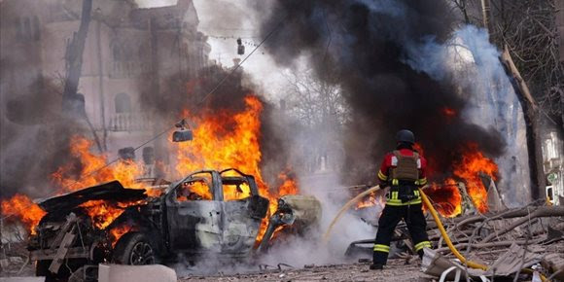
Las autoridades acusan a Rusia de emplear bombas de racimo y confirma que la mayor parte de las víctimas estaban dentro de un autobús – Europapress – 14/04/2025
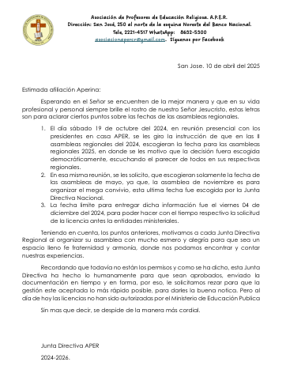

El Vaticano actualizó la normativa sobre las intenciones de la misa y las ofrendas
El decreto del Dicasterio para el Clero, aprobado por el Papa, introduce normas más claras para garantizar la transparencia, la equidad, la rectitud y el respeto de la voluntad de los fieles. 14 de abril, 2025 - Ciudad del Vaticano (AICA)

El Dicasterio para el Clero actualiza la disciplina relativa a las intenciones de la misa y las ofrendas relacionadas, introduciendo reglas más claras para garantizar la transparencia, la rectitud y el respeto de la voluntad de los fieles.

El Decreto aprobado por el Papa Francisco de forma específica el 13 de abril, entrará en vigor el próximo 20 de abril, Domingo de Pascua.

Una costumbre que hay que proteger - La cuestión se refiere a una de las formas más concretas de participación de los fieles en la vida de la Iglesia: pedir que se celebre una misa por los vivos o por los difuntos. Se trata de una costumbre muy antigua, fundada en profundas motivaciones pastorales y espirituales, y hasta ahora regida por condiciones que, por una parte, mantenían la palabra dada a los oferentes y, por otra, prevenían del peligro de "comercio" con las cosas sagradas.

En virtud de esta práctica, los fieles mediante la ofrenda, reza el texto, "desean unirse más estrechamente al sacrificio eucarístico, añadiéndole un sacrificio propio y colaborando en las necesidades de la Iglesia y, en particular, contribuyendo al mantenimiento de sus ministros sagrados".

De este modo, los fieles "se unen más íntimamente a Cristo que se ofrece y, en cierto sentido, se insertan aún más profundamente en la comunión con Él", según una costumbre que "no sólo es aprobada por la Iglesia, sino que también es promovida por ella".

El documento -que integra y precisa las normas ya contenidas en el decreto Mos iugiter de 1991- nace para afrontar algunas cuestiones críticas que han surgido en la práctica y especialmente en relación con las misas con intenciones 'colectivas', es decir, celebraciones con varias intenciones en el mismo rito.

El consentimiento de los oferentes debe ser explícito - En particular, el Dicasterio presidido por el cardenal Lazarus You Heung-sik establece que, si lo ordena el consejo provincial o la reunión de los obispos de la provincia, "los sacerdotes pueden aceptar varias ofrendas de distintos oferentes, acumulándolas con otras y satisfaciéndolas con una sola misa, celebrada según una única intención 'colectiva', si -y sólo si- todos los oferentes han sido informados y han consentido libremente".

A este respecto, se explicita que, en ausencia de "consentimiento explícito", la voluntad de los oferentes "nunca puede presumirse", es más, "en su ausencia, siempre se presume que no se ha dado".

Si en primer lugar se recomienda que "cada comunidad cristiana se preocupe de ofrecer la posibilidad de celebrar misas diarias con una sola intención", el decreto afirma que el sacerdote "puede celebrar misas diferentes también según intenciones 'colectivas', entendiéndose que le es lícito retener, diariamente, una sola ofrenda por una sola intención entre las aceptadas".
Garantizar los sacramentos a los más pobres y apoyar las misiones - De nuevo, el decreto renueva las disposiciones ya vigentes, según las cuales "el ministro, además de las ofrendas determinadas por la autoridad competente, para la administración de los sacramentos no pedirá nada, evitando siempre que los más necesitados se vean privados de la ayuda de los sacramentos a causa de la pobreza".

Además, se aclara que cada obispo diocesano puede, en consideración a las circunstancias específicas de la Iglesia particular y de su clero, disponer el destino de las ofrendas "a las parroquias necesitadas de la propia diócesis o de otras, especialmente en los países de misión".

Vigilancia y prevención de delitos - Se pide a los obispos y a los párrocos que vigilen, asegurándose de que cada intención y ofrenda se inscriba en registros especiales y que velen para que quede clara para todos "la distinción entre la solicitud de una intención específica de la misa, (aunque sea 'colectiva') y el simple recuerdo durante una celebración de la Palabra o en determinados momentos de la celebración eucarística".

A este respecto, se precisa que "solicitar" o incluso simplemente "aceptar ofrendas" en relación con los dos últimos casos es "gravemente ilícito" y prevé el recurso a "medidas disciplinarias y/o penales".

Una auditoría dentro de diez años - Por último, el Dicasterio para el Clero anuncia que, diez años después de la entrada en vigor de estas normas, promoverá un estudio de la práctica, así como de la legislación vigente en la materia, con vistas a una "verificación" de su aplicación y a una posible "actualización".+

Dios" se convierte en Venerable
En honor de los altares, el arquitecto catalán que dedicó gran parte de su vida al diseño de la Basílica Sagrada Familia de Barcelona y consideraba su obra una misión para dar a conocer a Dios. Serán proclamados beatos Don Nazareno Lanciotti, mártir en Brasil, y la monja india Eliswa de la Santísima Virgen. También fueron proclamados Venerables los sacerdotes Agostino Cozzolino, Pietro Giuseppe Triest y Angelo Bughetti.
Tiziana Campisi – Ciudad del Vaticano – 14/04/2025

El Papa Francisco ha reconocido las virtudes heroicas de Antoni Gaudí, el arquitecto español conocido en todo el mundo por dirigir la construcción de la Sacrada Familia de Barcelona. Por lo tanto, a partir de hoy, el gran exponente del modernismo catalán es Venerable. Y también son Venerables los tres sacerdotes Pietro Giuseppe Triest, Angelo Bughetti y Agostino Cozzolino, también por sus virtudes heroicas. El Pontífice durante la audiencia de esta mañana con el cardenal Marcello Semeraro, Prefecto del Dicasterio para las Causas de los Santos, autorizó la promulgación de los Decretos al Dicasterio de las Causas de los Santos que les conciernen, así como los relativos a la beatificación de Eliswa de la Santísima Virgen, fundadora de la Congregación de la Tercera Orden de Carmelitas Descalzas, hoy Carmelitas Teresianas, y del sacerdote misionero italiano en Brasil Nazareno Lanciotti, mártir.

Antonio Gaudí, "el arquitecto de Dios"
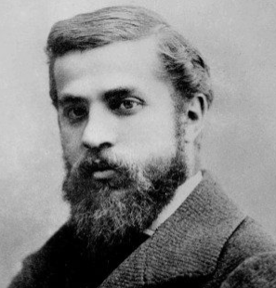
Su obra más conocida es el Templo Expiatorio de la Sagrada Familia. Antonio Gaudí i Cornet, nacido el 25 de junio de 1852 probablemente en Reus, aceptó dirigir la obra al año siguiente de colocarse la primera piedra, en 1883, a la edad de 31 años. A partir de entonces, dedicó toda su vida a construir el lugar de culto en el que manifestó su genio artístico, su sentimiento religioso y su profunda espiritualidad. Sólo cinco años antes había obtenido el título de arquitecto y había escrito unos apuntes de arquitectura -conocidos como el «Manuscrito» de Reus- en los que exponía sus propuestas sobre ornamentación y edificios religiosos y mostraba un considerable conocimiento y adhesión a los misterios de la fe cristiana. El joven Gaudí consideraba la Sagrada Familia una misión encomendada por Dios y con esta conciencia transformó el proyecto neogótico original en algo diferente y original, inspirado en las formas de la naturaleza y rico en simbolismo que expresaba su profunda fe y espiritualidad, que tenía influencias benedictinas y franciscanas. Devoto de San Felipe Neri, el arquitecto original se enfrentó a obstáculos y dificultades con valentía y confianza en Dios mientras dirigía la obra y también soportó envidias y celos. De 1887 a 1893 diseñó y dirigió otras obras civiles y religiosas.

Luego, durante la Cuaresma de 1894, le sobrevino una grave enfermedad, causada por un estricto ayuno que, si bien puso en peligro su vida, le proporcionó una profunda experiencia espiritual en su búsqueda de Dios. Superada la crisis, continuó trabajando en diversos proyectos, pero poco a poco fue perdiendo a todos los miembros de su familia, se embarcó en un auténtico ascetismo espiritual, rechazó nuevos encargos y se concentró exclusivamente en la Sagrada Familia, hasta el punto de que en 1925 adaptó como residencia una pequeña habitación contigua al templo. Cristiano convencido y practicante, asiduo a los sacramentos, hizo del arte un himno de alabanza al Señor, a quien ofrecía los frutos de su trabajo, que consideraba una misión para dar a conocer y acercar a los hombres a Dios. El 7 de junio de 1926, fue atropellado por un tranvía. Sin ser reconocido, fue trasladado al Hospital de la Santa Creu, el hospital para pobres de la ciudad. Tras recibir los últimos sacramentos, muere tres días después, el 10 de junio. Al cortejo fúnebre asisten unas 30.000 personas.

El P. Nazareno Lanciotti, mártir en Brasil
Próximo a la beatificación, el sacerdote diocesano romano Nazareno Lanciotti es un mártir de nuestro tiempo. Nacido el 3 de marzo de 1940 y ordenado sacerdote en 1966, tras ejercer su ministerio durante algunos años en la Urbe, conoció la Operación Mato Grosso y llegó a Brasil en 1971. Se instaló en la aldea de Jauru, en la frontera con Bolivia, y aquí comenzó un fecundo apostolado, desarrollando una labor misionera durante treinta años, sostenido por la Eucaristía y la devoción a la Virgen. También se dedica a los más pobres y participa en la lucha contra diversas formas de injusticia y opresión, como los proyectos de los vendedores de prostitución y los traficantes de drogas. Su labor pastoral le resultó incómoda y la noche del 11 de febrero de 2001, mientras terminaba de cenar con unos compañeros de trabajo, fue gravemente herido por dos matones encapuchados que habían irrumpido en su domicilio. Murió el 22 de febrero, a la edad de 61 años.

Eliswa de la Santísima Virgen
Es india, de Kerala, Eliswa de la Santísima Virgen, nacida Eliswa Vakayil, que pronto será beata. Nació el 15 de octubre de 1831 en Ochanthuruth, en el seno de una familia acomodada de terratenientes, muy religiosos. A los 16 años se casó con un rico hombre de negocios, con el que tuvo una hija en 1851. Viuda al año siguiente, eligió una vida de oración y soledad, marcada por la frecuente participación en los sacramentos. Se ocupó de los pobres e hizo de una sencilla cabaña su hogar. En 1862 conoció al carmelita descalzo italiano Leopoldo Beccaro y, con su guía espiritual, fundó la primera congregación local en Kerala, la Tercera Orden de Carmelitas Descalzas.

P. Peter Joseph Triest
Fundador de las congregaciones de los Hermanos de la Caridad, de las Hermanas de la Caridad de Jesús y María y de las Hermanas de la Infancia de Jesús, Pedro José Triest, hoy venerable, nació en Bruselas (Bélgica) el 31 de agosto de 1760. Ordenado sacerdote el 9 de junio de 1786, se vio obligado a vivir en la clandestinidad durante la llamada Revolución Belga contra las disposiciones religiosas de José II de Habsburgo-Lorena y la Revolución Francesa para escapar al juramento sobre la Constitución Civil del Clero. Tras la tolerancia napoleónica, inició una fructífera labor ministerial como párroco en Ronse y se dedicó, en particular, a los huérfanos, los enfermos y los pobres. Fundó un orfanato para atender a niños pobres y abandonados, ayudado por algunas mujeres, y con ellas, en 1804, inició la Congregación de las Hermanas de la Caridad de Jesús y María.

Don Angelo Bughetti
Don Angelo Bughetti fue también sacerdote diocesano y hoy es venerable. Nació en Imola el 27 de agosto de 1877, en el seno de una familia de condición humilde y profunda fe cristiana. Fue ordenado sacerdote el 31 de marzo de 1900 y, tras unos años dedicado a la enseñanza, se dedicó a la predicación y a diversas actividades caritativas, con el objetivo de formar la conciencia cristiana y civil de los jóvenes, además de escribir artículos para diversas publicaciones periódicas. En un clima anticlerical, socialista y masón, se dedicó a los niños y jóvenes, percibiendo sus dificultades y haciendo fructificar su potencial.

Don Agostino Cozzolino
También es venerable Don Agostino Cozzolino, de Campania, nacido el 16 de octubre de 1928 en Resina (hoy Ercolano), en el seno de una familia pobre y religiosa. Eligió el sacerdocio y se ordenó el 27 de julio de 1952. Después se dedicó a la formación y catequesis de jóvenes y adultos en las parroquias y más tarde fue nombrado vicerrector del Seminario Mayor de Nápoles, donde formó a muchos jóvenes con el ejemplo y la palabra. El 30 de septiembre de 1960 fue trasladado a la Basílica Santuario de Santa Maria della Neve, en el barrio Ponticelli de Nápoles, donde permaneció como párroco hasta su muerte.



